**华南师范大学本科学生软件文档**

姓名 叶裕威 学号 20162433039

院系 计算机学院 班级 7班

实验时间 2019 年 3 月 27 日

实验名称 C++源代码单词扫描程序（词法分析）

指导老师及职称 黄煜廉教授

华南师范大学教务处编印

开发环境：c++

存储结构：unorder_map来存储‘关键字’和‘特殊符号’，可实现logN的时间复杂度

思路：以行为大单位，再以字符为小单位，进行扫描。更多具体请老师看【源代码】里更详尽的注释！！！下面只对测试结果进行展示：

测试代码：

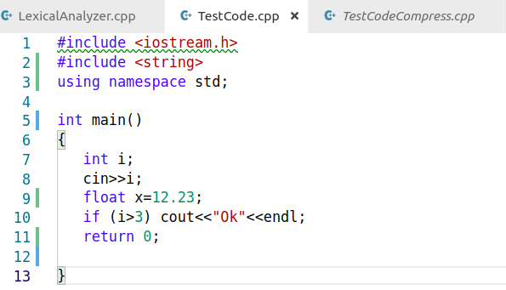

输出：

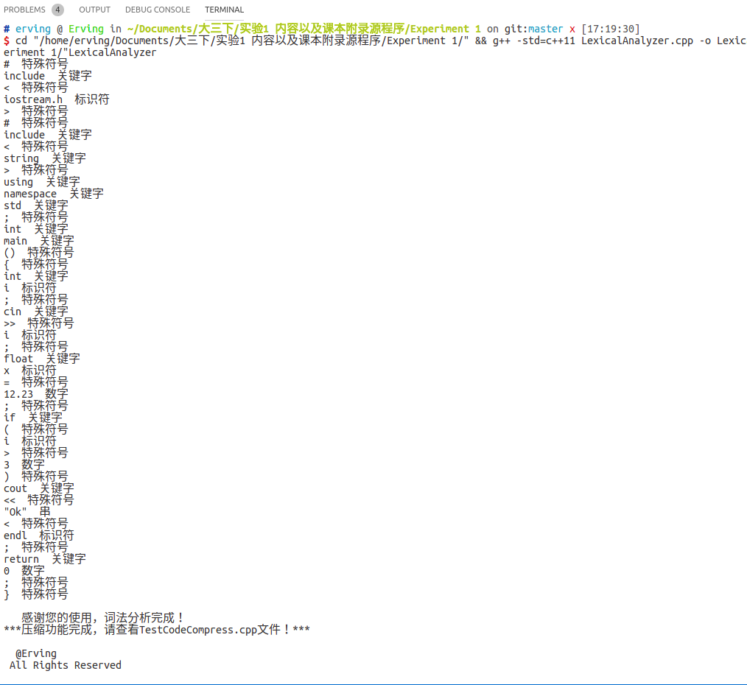

压缩文件：

